

**信息系统设计实训报告**

**2016-2017-3学期**

**2018.7**

小组成员组成及成绩评定

|  |  |  |  |
| --- | --- | --- | --- |
| **小组总评成绩** | |  | |
| 姓名 | 学号 | 负责内容概况 | 成绩 |
| 周荣雪 | 1508020124 | 主要负责Visual Studio 2010编程，部分页面设计，窗体代码的编写，部分文件编写 |  |
| 周成钰 | 1508020120 | 主要负责数据库相关内容，文件编写，部分页面设计，偶尔参与编程问题的讨论 |  |

撰写报告说明：

1. 信息系统设计实训是以项目为基础，以小组合作完成，因此，报告为小组报告，每小组只需要上交一份，但在每小组各个成员需全程参与，分工完成，报告中需要明确每位小组成员负责内容，作为成绩评定的依据。

2. 报告需按照指定格式完成，不得随意删减内容。报告正文使用宋体小四号字，1.5倍行距，一律用A4纸单面打印，页边距上、下、左、右均为2.5厘米。

3. 正文分章节撰写，第一级标题用“第1章”、“第2章”、“第3章”等连续编号，每章应另起一页，标题末尾不加标点(问号、叹号、省略号除外)，标题居中排列，下空一行接写第二级标题。从第二级标题开始，用阿拉伯数字连续编号，在不同层次的数字之间加一个下圆点相隔，最末数字后不加标点。如第二级标题为“1.1”、“2.1”、“3.1”等，第三级标题为“1.1.1”、“2.1.1”、“3.1.1”等，第四级标题为“1.1.1.1”、“2.1.1.1”、“3.1.1.1”等。正文中的标题一般不超过四级，标题层次要清晰，第二至第四级标题均单独占一行，且靠左端书写，第二级标题序数前不留空格，第三、四级标题序数前要空两个汉字位置。各级标题序数后均空一格接写标题。

4. 每幅图都应有图题，图题由图号和图名组成。图号按章编排，如“图2-4”表示第二章第4张插图，图号与图名之间空一格排写，图题居中置于图下，图中若有分图时，分图号用(a)、(b)等置于分图之下。每个表格应有自已的表题和表序，表题应写在表格上方正中，表序写在表题左方不加标点，空一格接写表题，表题末尾不加标点。表格应逐章编序，如“表2-2”表示第二章的第2张表。表序必须连续。表格允许下页接写，接写时表题省略，表头应重复书写，并在右上方写“续表××”。数字空缺的格内加“－－”字线（占2个数字），不允许为空；表中有附注时，写在表的下方，句末加标点。

5. 首页、成员组成页、撰写说明页均为一页，其余内容根据实际情况确定页数。

**目 录**

第一章 项目概况及要求 6

1.1 项目背景 6

1.2 系统来源 6

1.3 系统背景 6

第二章 系统需求分析 7

2.1 用户功能要求 7

2.2 系统性能要求 7

2.3 输入输出要求 7

2.4 用户其他要求 7

2.5 可行性论证 7

第三章 系统分析 9

3.1 组织结构及业务流程分析 9

3.2 数据流程分析 10

3.2 确定数据字典 12

第四章 系统设计 19

4.1 总体设计( 功能树设计） 19

4.2 结构图设计 19

4.3 数据库设计 20

4.4 编码设计 20

4.5 输入输出设计 21

第五章 系统测试与部署 23

5.1 系统架构选择 23

5.2 系统界面实现（贴界面实际图） 23

5.4 系统测试 26

5.5 系统实施应用 26

第六章 系统测试与部署 27

第七章 其他说明 28

## 第一章 项目概况及要求

### 1.1 项目背景

会员管理系统

### 1.2 系统来源

没有信息系统的会员卡管理存在以下问题：

会员信息修改不方便；

会员卡信息繁多，纸质版难以查询，文档储存无法辅助会员管理；

会员折扣无法实现自动计算，人工操作消耗大量人力资源；

于是设计会员管理系统，围绕会员卡对客户进行管理

### 1.3 系统背景

随着购物中心、连锁店等的迅速发展，会员信息愈加繁杂，也越来越难管理，同时人工管理耗费大量人力物力，却不能对客户进行精准定位，而会员管理系统利用信息管理系统，企业就可以记录所有会员客户的资料，了解用户的兴趣爱好、消费特点、意向需求等；同时针对客户的需求，为其提供优质的个性化服务；会员管理系统还能为企业的产品开发、事业发展提供可靠的市场调研数据，是企业经营不可或缺的一个有利工具。

## 第二章 系统需求分析

### 2.1 用户功能要求

1. 会员的管理：会员资料的建档、资料修改、会员发卡、退卡等；

2. 积分管理：消费产生积分，可在服务中心进行积分兑换等；

3. 权限管理：操作人员帐户密码管理，系统为每一位操作人员建立对应的帐户密码；系统为每一位操作人员设置分级别的权限，每一位员工只能在权限允许的范围内对计算机操作；

### 2.2 系统性能要求

**2.2.1数据精确度**

数据精确度：该系统只需要会员的id、姓名、性别、联系方式、积分等，手机号码与会员账号唯一绑定，且，数据都为int整数，数据精确度不需要很高。

**2.2.2时间特性**

系统使用者对系统的时间特性有一定要求，但是要求不是特别高，结账计算折扣尽量在1~2s内，服务中心修改信息等操作也需要在1~2s内。

**2.2.3适应性**

该系统适用于所有的购物中心以及在购物中心办理会员的顾客。

### 2.3 输入输出要求

收银台：输入账号密码登录收银员账号；输入会员账号；输出剩余积分等会员信息；

服务中心：输入账号密码登录服务中心账号；输入会员账号；输入此次消耗的积分；输入需要修改的信息；输入需要注册的会员的资料；输出剩余积分，以及会员所有信息；

### 2.4 用户其他要求

简明易懂，便于操作，界面亲和，且系统稳定

### 2.5 可行性论证

管理信息系统在现代社会已深入到各行各业，由于计算机技术的迅速发展和普及，信息管理系统MIS事实上已成为计算机管理信息系统,会员管理系统就是一个典型的管理信息系统，它可以让超市管理工作变的更轻松。本次设计的任务就是设计一个会员管理系统。其开发过程主要包括前端应用程序的开发和后台数据库的建立和维护两个方面。主要任务就是建立基本数据，后台程序主要负责的都是管理上的功能。

经过分析，本系统运用了Microsoft SQL sever 2014为后台数据库，以Visual studio2010为前端开发工具，系统实现了系统维护、会员管理、消费管理、积分管理、信息查询等必需的功能，其操作简单，界面友好，运行比较稳定，适用于中、小型超市会员管理。

随着时代的发展，计算机技术越来越深入各行各业，为广大的用户提供了更为周到和便捷的服务。近年来，随着用户要求的不断提高及计算机科学的迅速发展，特别是数据库技术的广泛应用，向用户提供的服务将越来越丰富，越来越人性化。

对于超市而言，会员管理是必不可少的组成部分。目前仍然存在有超市停留在超市管理人员手工记录会员数据的阶段，手工记录对于规模小的超市来说勉强可以接受；但对于会员信息量比较庞大，需要记录存档的数据比较多的超市来说，人工记录是相当麻烦的,而且当查找某条记录时，由于数据量庞大，只能依靠人工去一条一条地查找，这样不但麻烦而且浪费许多时间，工作效率比较低。采用计算机来管理超市会员的信息，大大提高了查询的速度，节约了人力和物力资源，达到了预期的要求。

## 第三章 系统分析

### 3.1 组织结构及业务流程分析

**3.1.1 组织结构分析**

本系统的组织结构包括两个部分：收银台和服务中心，如图3-1所示，



图3-1

**3.1.2 业务流程分析**

本系统的业务流程图如图3-2：:



图3-2

### 3.2 数据流程分析

**3.3.1 顶层数据流程图**



图3-3

本图描述了整个会员管理系统的作用范围，对系统的总体功能、输入和输出进行了抽象，反应了系统和环境的关系。

**3.3.2一层数据流程图**



图3-4

图3-4对会员管理系统进行了细分，分为积分消费管理、会员信息管理和权限管理。

**3.3.3二层数据流程图**

图3-5

图3-5对会员信息管理、权限管理再次细分，呈现具体的数据流。

### 3.2 确定数据字典

**3.2.1 数据项**

管理员：员工id、姓名、性别、密码、联系方式；

会员：会员账号、姓名、联系方式、生日、累计消费、剩余积分、会员等级；

历史记录：时间、会员id、事件类型、积分增减。

表3-1 员工id

|  |  |
| --- | --- |
| **数据项名称** | **员工id** |
| **简要描述** | 唯一标识工作人员的数据 |
| **类型** | 字符串 |
| **长度** | 6个字符 |

表3-2 姓名

|  |  |
| --- | --- |
| **数据项名称** | **姓名** |
| **简要描述** | 姓名 |
| **类型** | 字符串 |
| **长度** | 3－10个字符 |

表3-3 性别

|  |  |
| --- | --- |
| **数据项名称** | **性别** |
| **简要描述** | 性别 |
| **类型** | 字符串 |
| **长度** | 2个字符 |

表3-4 密码

|  |  |
| --- | --- |
| **数据项名称** | **密码** |
| **类型** | 字符串 |
| **长度** | 6个字符 |

表3-5 会员id

|  |  |
| --- | --- |
| **数据项名称** | **会员id** |
| **简要描述** | 唯一标识会员的数据 |
| **类型** | 字符串 |
| **长度** | 6个字符 |

表3-6 联系方式

|  |  |
| --- | --- |
| **数据项名称** | **联系方式** |
| **类型** | 字符串 |
| **长度** | 11个字符 |

表3-7 剩余积分

|  |  |
| --- | --- |
| **数据项名称** | **剩余积分** |
| **类型** | 实型 |
| **长度** | 1－10个字符 |

表3-8 时间

|  |  |
| --- | --- |
| **数据项名称** | **时间** |
| **类型** | datatime |

表3-9 事件类型

|  |  |
| --- | --- |
| **数据项名称** | **事件类型** |
| **类型** | 字符型 |
| **长度** | 4－8个字符 |
| **备注** | 消费/积分兑换 |

表3-10 积分增减

|  |  |
| --- | --- |
| **数据项名称** | **积分增减** |
| **类型** | 实型 |
| **长度** | 1－10个字符 |

**3.2.2 数据流**

表3-11 消费记录

|  |  |
| --- | --- |
| **数据流名称** | **消费记录** |
| **简要描述** | 会员的消费记录，包括时间、会员账号、事件类型积分增减等信息 |
| **数据流来源** | 结账系统 |
| **数据流去向** | 消费积分管理 |
| **数据流组成** | 信息文本 |

表3-12 会员信息

|  |  |
| --- | --- |
| **数据流名称** | **会员信息** |
| **简要描述** | 会员的相关信息，包括会员id、姓名、性别、联系方式、剩余积分等 |
| **数据流来源** | 查询会员信息数据库 |
| **数据流去向** | 收银台客户端、服务中心客户端 |
| **数据流组成** | 信息文本 |

表3-13 资料修改申请

|  |  |
| --- | --- |
| **数据流名称** | **资料修改申请** |
| **简要描述** | 会员资料修改的相关数据 |
| **数据流来源** | 客户端输入 |
| **数据流去向** | 会员信息数据库 |
| **数据流组成** | 信息文本 |

表3-14 账号

|  |  |
| --- | --- |
| **数据流名称** | **账号** |
| **简要描述** | 工作人员登录系统的权限信息 |
| **数据流来源** | 输入 |
| **数据流去向** | 权限管理 |
| **数据流组成** | 信息文本 |

表3-15 账号密码

|  |  |
| --- | --- |
| **数据流名称** | **账号密码** |
| **简要描述** | 工作人员登录系统时权限管理从权限信息数据库提取的权限信息 |
| **数据流来源** | 权限信息数据库 |
| **数据流去向** | 权限管理 |
| **数据流组成** | 信息文本 |

**3.2.3 数据存储**

存储介质：磁盘

存储方式：DAS(Direct Attached Storage)直接附加存储

表3-15 会员表

|  |  |
| --- | --- |
| **数据文件名称** | **会员表** |
| **简要描述** | 会员的帐号信息 |
| **输入数据** | 帐号的更新信息 |
| **输出数据** | 会员信息 |
| **数据文件组成** | 关系表。包括：会员id、姓名、联系电话、性别、剩余积分 |
| **备注** | 每个实体只能有一个帐号；帐号被默认为会员账号；管理员无权限修改学生和老师的帐号信息。 |

表3-16 员工表

|  |  |
| --- | --- |
| **数据文件名称** | **员工表** |
| **简要描述** | 工作人员的帐号信息 |
| **输入数据** | 帐号的更新信息 |
| **输出数据** | 工作人员的帐号信息 |
| **数据文件组成** | 关系表。包括：员工id、姓名、性别、密码、联系方式 |
| **备注** | 每个实体只能有一个帐号；帐号被默认为职工号 |

表3-17 记录表

|  |  |
| --- | --- |
| **数据文件名称** | **记录表** |
| **简要描述** | 会员的消费信息 |
| **输入数据** | 更新信息 |
| **输出数据** | 会员的消费信息 |
| **数据文件组成** | 关系表。包括：时间、会员id、事件类型、积分增减 |

**3.2.4 处理过程**

表3-18 修改会员资料

|  |  |
| --- | --- |
| **处理过程** | **修改会员资料** |
| **简要描述** | 会员修改自己的个人资料（账号除外） |
| **输入数据流** | 修改资料请求，新的帐号信息 |
| **输出数据流** | 会员信息 |
| **加工逻辑** | 将修改的资料信息输入，更新数据库 |

表3-19 修改工作人员账号信息

|  |  |
| --- | --- |
| **处理过程** | **修改工作人员账号信息** |
| **简要描述** | 工作人员修改自己的密码和其他帐号信息 |
| **输入数据流** | 修改帐号请求，新的帐号信息 |
| **输出数据流** | 新的账号信息 |
| **加工逻辑** | IF 帐号信息在权限信息数据库中 THEN  For(i=0;i<=2;i++)  {  IF 密码正确 THEN 输入新的帐号信息，更新数据库信息  ELSE 密码错误，请重新输入密码  }  ELSE 该帐号不存在 |
| **备注** | 密码最多只能输3次 |

表3-20 积分累加

|  |  |
| --- | --- |
| **处理过程** | **积分累计** |
| **简要描述** | 会员消费后按照此次消费进行积分累计 |
| **输入数据流** | 消费金额 |
| **输出数据流** | 剩余积分 |
| **加工逻辑** | 剩余积分=剩余积分+当前消费； |
| **备注** | 积分累加规则：积分/消费=1 |

表3-21 员工登录

|  |  |
| --- | --- |
| **处理过程** | **工作人员登录** |
| **简要描述** | 收银台、服务中心工作人员登录 |
| **输入数据流** | 职工号 |
| **输出数据流** | 反馈结果 |
| **加工逻辑** | 工作人员输入职工号、密码，申请登录；系统从权限信息数据库提取相关信息进行确认；最后反馈结果；如果失败；重复以上过程 |
| **备注** | 信息错误，至多输入3次 |

## 第四章 系统设计

### 4.1 总体设计( 功能树设计）

该系统的功能结构主要包括：消费管理、积分管理、权限管理、会员资料管理等四个部分。具体如图4-1：

图4-1

### 4.2 结构图设计



图4-2

### 4.3 数据库设计

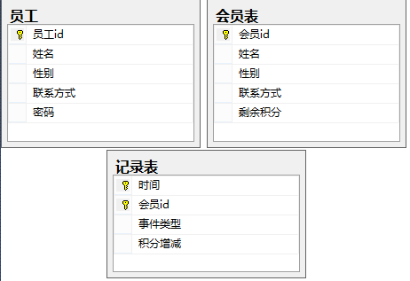

图4-3

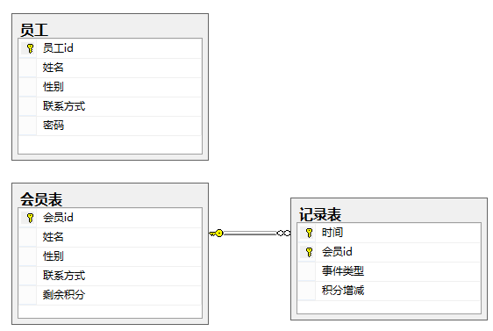

图4-4 数据库关系图

### 4.4 编码设计

1.关键词和操作符之间加适当的空格。

2.相对独立的程序块与块之间加空行

3.划分出的新行要进行适应的缩进，使排版整齐，语句可读。

4.长表达式要在低优先级操作符处划分新行，操作符放在新行之首。

5.循环、判断等语句中若有较长的表达式或语句，则要进行适应的划分。

6.若函数或过程中的参数较长，则要进行适当的划分。

7.不允许把多个短语句写在一行中，即一行只写一条语句。

8.函数或过程的开始、结构的定义及循环、判断等语句中的代码都要采用缩进风格。

9. C++语言是用大括号‘{’和‘}’界定一段程序块的，编写程序块时‘{’和‘}’应各独占一行并且位于同一列，同时与引用它们的语句左对齐。在函数体的开始、类的定义、结构的定义、枚举的定义以及if、for、do、while、switch、case语句中的程序都要采用如上的缩进方式。

10. 注释要简单明了。

11.边写代码边注释，修改代码同时修改相应的注释，以保证 注释与代码的一致性。

12.在必要的地方注释，注释量要适中。注释的内容要清楚、明了，含义准确，防止注释 二义性。保持注释与其描述的代码相邻，即注释的就近原则。

13.全局变量要有较详细的注释，包括对其功能、取值范围、哪些函数或过程存取它以及存取时注意事项等的说明。

14.在每个函数或过程的前面要有必要的注释信息，包括：函数或过程名称；功能描述；输入、输出及返回值说明；调用关系及被调用关系说明等。

### 4.5 输入输出设计

用vs2010的windows窗体设计界面，包括登录界面，注册界面，信息查询界面，会员资料管理界面，身份选择界面等。Label控件用于文字描述，textBox控件用于用户输入，包括会员id,密码等一些基本的资料信息button控件用于编写代码，实现用户功能，用MessageBox实现文本提示输出，Form类实现窗体之间的跳转等等。

另外，（1）界面设计要求尽量简洁明了，不能过于花哨，让用户可以一目了然，在视觉效果上，对功能的操作可以快速熟悉，并能减少用户发生错误选择的可能性；

（2）用户至上，界面中要使用能反应用户本身的语言，而不是用户界面设计者的语言；

（3）记忆负担最小化，人脑不是电脑，在设计界面时必须要考虑人类大脑处理信息的限度，所以对用户来说，浏览信息要比记忆更容易；

（4）从用户的观点考虑，想用户所想，做用户所做。用户总是按照他们自己的方法理解和使用；

（5）人性化。

## 第五章 系统测试与部署

### 5.1 系统架构选择

系统架构选择C/S结构

### 5.2 系统界面实现（贴界面实际图）

（1）登录页面

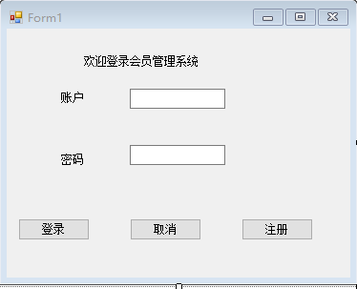

图5-1

（2）员工注册页面

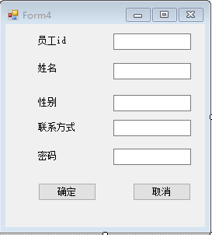

图5-2

（3）会员注册页面

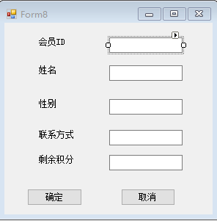

图5-3

（4）选择工作区间

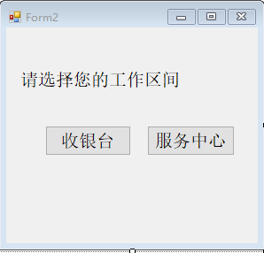

图5-4

（5）收银台页面

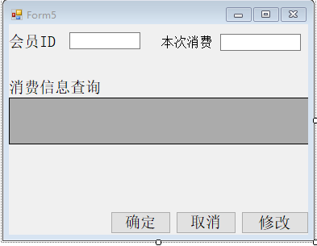

图5-5

（6）服务中心页面

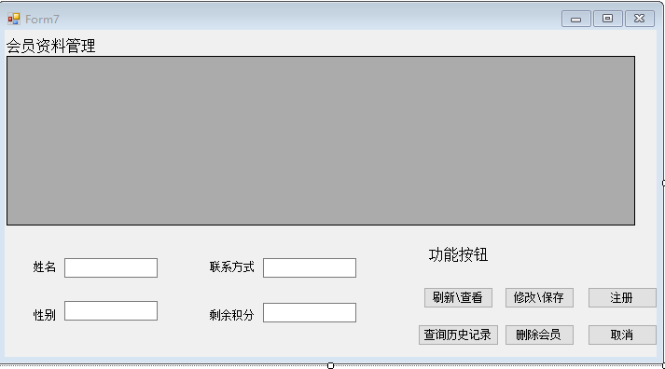

图5-6

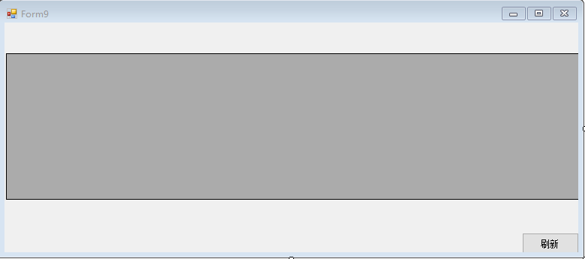

图5-7 历史记录界面

### 5.4 系统测试

系统简单，只具备会员管理系统的基本功能，进行基本的功能测试就行，只需测试时系统顺利运行即可。

### 5.5 系统实施应用

因本系统通过局域网的IP地址来远程连接数据库，系统应用后如发现无法连接数据库，尝试查看代码中连接数据库的IP地址是否和当前地址一致。

因系统功能简单基础，所以，运行后出现复杂问题的可能性不大（且测试时并未发现运行时有问题）。

## 第六章 系统测试与部署

系统测试中，基本功能都能顺利实现，但因设备的局限性，并未在其他电脑上测试运行，无法测试其他环境下该系统的运行情况。

系统的部署有待改进，如果以后有时间，可以测试通过连接服务器，使系统在任何一台电脑上可以安装使用。

## 第七章 其他说明

数据库连接使用的是局域网，安装时注意是否需要改变代码中的IP地址，且运行时注意使用局域网。